温馨提示：
此题库为Word版，请按住Ctrl,滑动鼠标滚轴，调节合适的观
看比例，关闭Word文档返回原板块。
考点3 物质出入细胞的方式、酶和ATP
一、选择题
1.(2011·福建高考)正常人体内的激素、酶和神经递质均有特定的生物活性，这三类物质都是( )
A.在细胞内发挥作用 B.由活细胞产生的蛋白质
C.与特定分子结合后起作用 D.在发挥作用后还能保持活性
【解析】选C。A项，激素有的在细胞内起作用，有的在细胞外起作用，酶可以在细胞外起催化作用，神经递质作用于突触后膜，在细胞外起作用；B项，激素和神经递质的本质不一定是蛋白质，少数的酶是RNA；C项，激素与靶细胞结合、神经递质与突触后膜受体结合、酶与反应物结合；D项，激素和神经递质作用完后要被分解失活。
2.(2011·海南高考)某一不可逆化学反应(S→P＋W)在无酶和有酶催化时均可以进行。当该反应在无酶条件下进行到时间t时，向反应液中加入催化该反应的酶。下图中能正确表示加酶后反应物浓度随反应时间变化趋势的曲线是( )
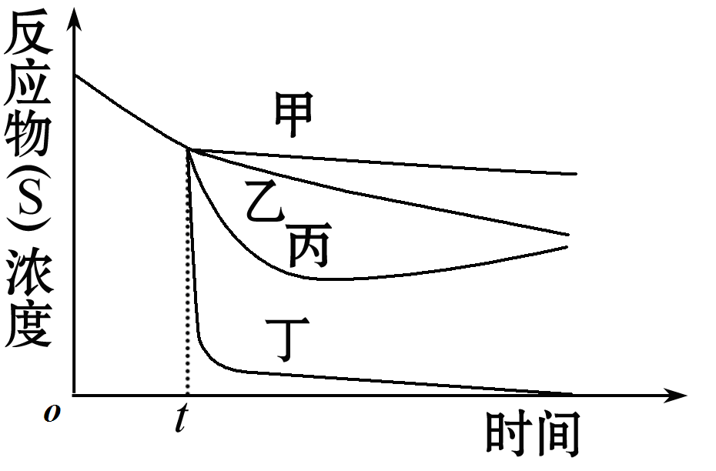
A．甲 B．乙 C．丙 D．丁
【解析】选D。当反应进行到t时加入催化该反应的酶，由于酶的高效性，反应物浓度迅速降低，最后反应物浓度降为0。
3.(2011·天津高考)下列有关酶的叙述正确的是( )
A.酶的基本组成单位是氨基酸和脱氧核糖核苷酸
B.酶通过为反应物供能和降低活化能来提高化学反应速率
C.在动物细胞培养中，胰蛋白酶可将组织分散成单个细胞
D.DNA连接酶可连接DNA双链的氢键，使双链延伸
【解析】选C。A项，多数酶是蛋白质，少数是RNA，所以酶的基本组成单位是氨基酸或核糖核苷酸；B项，酶通过降低化学反应的活化能来提高化学反应速率，但不能为反应物供能；C项，动物细胞外含有多种胞外蛋白，如胶原蛋白，使细胞间或细胞与培养瓶内壁粘连起来。胰蛋白酶有消化作用，胰蛋白酶处理动物组织，可以使动物组织细胞间的胶原纤维和细胞外的其他蛋白质成分酶解，获得单个细胞；D项，酶具有专一性，DNA连接酶只能连接两脱氧核苷酸形成磷酸二酯键。
4.(2011·新课标全国卷)将人的红细胞放入4℃蒸馏水中，一段时间后红细胞破裂，主要原因是( )
A．红细胞膜具有水溶性
B．红细胞的液泡体积增大
C．蒸馏水大量进入红细胞
D．低温时红细胞膜流动性增大
【解析】选C。A项,红细胞膜主要以磷脂为基本骨架，因此不具有水溶性，而是脂溶性。B项,红细胞是动物细胞没有液泡。C项，红细胞从外界吸水膨胀，使红细胞破裂。D项，低温时细胞膜的流动性减小，不是增大。
5.(2011·新课标全国卷)甲、乙两种酶用同一种蛋白酶处理，酶活性与处理时间的关系如图，下列分析错误的是( )
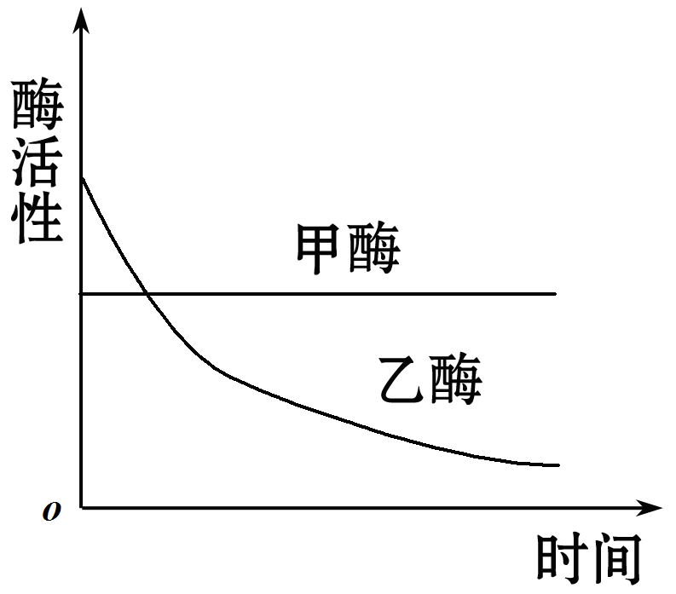
A．甲酶能够抗该种蛋白酶降解
B．甲酶不可能是具有催化功能的RNA
C．乙酶的化学本质为蛋白质
D．乙酶活性的改变是因为其分子结构的改变
【解析】选B。A项，通过曲线可以看出甲酶活性没有变化，因此蛋白酶不能水解甲酶；B项，甲酶不能被蛋白酶水解，因此甲酶不是蛋白质，可能是RNA；C项，乙酶能被蛋白酶水解，因此乙酶是蛋白质；D项，乙酶的活性降低，是因为蛋白酶分解破坏了乙酶的分子结构。
6.(2011·新课标全国卷)撕取紫色洋葱外表皮，分为两份，假定两份外表皮细胞的大小、数目和生理状态一致，一份在完全营养液中浸泡一段时间，浸泡后的外表皮称为甲组；另一份在蒸馏水中浸泡相同的时间，浸泡后的外表皮称为乙组。然后，两组外表皮都用浓度为0.3 g/mL的蔗糖溶液处理，一段时间后表皮细胞中的水分不再减少，此时甲、乙两组细胞水分渗出量的大小，以及水分运出细胞的方式是( )
A．甲组细胞的水分渗出量与乙组细胞的相等，主动运输
B．甲组细胞的水分渗出量比乙组细胞的高，主动运输
C．甲组细胞的水分渗出量比乙组细胞的低，被动运输
D．甲组细胞的水分渗出量与乙组细胞的相等，被动运输
【解析】选C。甲组置于完全营养液中，与细胞等渗，水分进出细胞达到动态平衡；乙组置于清水中，细胞从外界吸水膨胀。再将它们置于0.3 g/mL的蔗糖溶液中，细胞都失水，乙组渗出的水分比甲组多，水分进出细胞的方式为被动运输。
7.(2011·江苏高考)核孔是具有选择性的核质交换通道，亲核蛋白需通过核孔进入细胞核发挥功能。如图为非洲爪蟾卵母细胞亲核蛋白注射实验，下列相关叙述正确的是( )
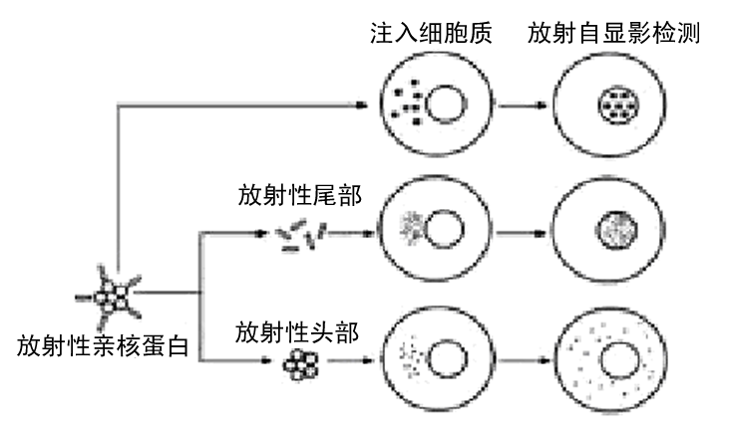
A.亲核蛋白进入细胞核由头部决定
B.亲核蛋白进入细胞核不需要载体
C.亲核蛋白进入细胞核需要消耗能量
D.亲核蛋白进入细胞核的方式与葡萄糖进入红细胞相同
【解析】选C。据图分析可知，亲核蛋白进入细胞核由尾部决定，亲核蛋白与载体结合，进入细胞核，需要消耗能量，与葡萄糖进入红细胞的方式不同，葡萄糖进入红细胞属于协助扩散，需要载体，但不消耗能量。
8.(2011·江苏高考)研究发现，砷(As)可以富集在植物体内，转化为毒性很强的金属有机物，影响水稻的株高、根长和干重；加P(与As原子结构相似)处理后水稻茎、叶和根中P含量增加、As含量相对减少，水稻生长加快，干重增加。对此现象合理的解释是( )
A.As在水稻细胞内富集，由细胞膜的结构特点决定
B.As进入水稻细胞，导致有关酶失去活性，影响细胞代谢
C.P影响As的吸收，与细胞膜上的载体种类和数量有关
D.P是构成磷脂、核酸和ATP的重要元素，能促进水稻生长发育
【解析】选B、C、D。砷(As)在水稻细胞内富集，由细胞膜的功能特点(选择透过性)决定，A项不符合题意。砷(As)进入细胞影响水稻株高、根长和干重，最有可能的原因是导致有关酶失活，因为生物体细胞内的反应都是酶促反应，有关酶失活进而影响了代谢，B项解释合理。加P处理后，P和砷(As)因为结构相似，它们可能会争夺载体，P占优势，导致细胞内砷(As)含量相对减少，C项解释合理。磷脂、核酸和ATP中都有P，其中磷脂是构成细胞膜的重要成分，核酸是遗传信息的携带者，ATP是生物体内的直接供能物质，因此P能促进水稻的生长发育，D项解释合理。
二、非选择题
9.(2011·海南高考)原尿中葡萄糖、氨基酸等物质的浓度与血浆中的基本相同。原尿经肾小管上皮细胞的选择性重吸收和分泌作用后形成尿液。正常情况下尿液中不含葡萄糖。肾小管上皮细胞中的葡萄糖通过被动运输的方式进入组织液。下图为肾小管壁及相关结构示意图。
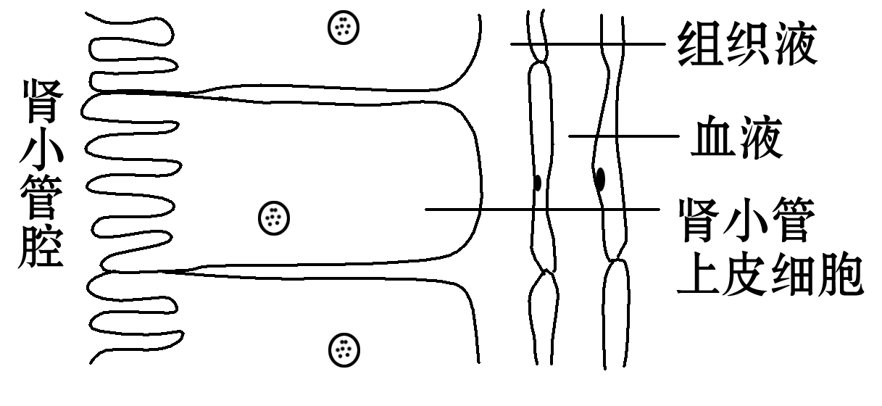
回答问题：
(1)肾小管上皮细胞中的葡萄糖浓度 (高于、低于、等于)组织液中的。
(2)原尿中的葡萄糖进入肾小管上皮细胞的运输方式是 ，需要
的参与。
(3)肾小管上皮细胞重吸收水分的原理是 ，原尿中葡萄糖未能被完全重吸收从而导致尿量增加的原因是 。
【解析】(1)肾小管上皮细胞中的葡萄糖通过被动运输的方式进入组织液，因此肾小管上皮细胞中的葡萄糖浓度高于组织液中的浓度。
(2)原尿中的葡萄糖浓度低于肾小管上皮细胞中的浓度，葡萄糖从原尿进入肾小管上皮细胞是逆浓度运输，因此是主动运输，主动运输需要能量和载体的参与。
(3)水分进出细胞的方式为自由扩散，细胞吸水的方式为渗透吸水，吸水能力与细胞和外界溶液之间的浓度差有关，浓度差越大吸水能力越强。
答案：(1)高于
(2)主动运输 载体和能量
(3)渗透吸水作用 原尿中含有葡萄糖，使原尿的渗透压增大，肾小管对水分的重吸收能力降低，从而使尿量增加
10.(2011·江苏高考)为探究植酸酶对鲈鱼生长和消化酶活性的影响，研究者设计并进行了相关实验，实验步骤及结果如下：
①鲈鱼的驯养：将从海洋中捕获的鲈鱼鱼苗在浮式海水网箱中饲养14 d，用普通饲料投喂，备用。
②饲料的配制：在每千克普通饲料中添加200 mg植酸酶，配制成加酶饲料；并将普通饲料和加酶饲料分别制成大小相同的颗粒，烘干后储存。
③鲈鱼的饲养：挑选体格健壮、大小一致的鲈鱼随机分组，放养于规格相同的浮式海水网箱中，放养密度为60尾/箱。给对照组的鲈鱼定时投喂适量的普通饲料，给实验组的鲈鱼同时投喂等量加酶饲料。
④称重并记录：投喂8周后，从每个网箱中随机取20尾鲈鱼称重。结果显示，对照组、实验组鱼体平均增重率分别为859.3%、947.2%。
⑤制备鲈鱼肠道中消化酶样品，并分别测定消化酶的活性，结果如下表
 | 蛋白酶活性(U/mg) | 脂肪酶活性(U/mg) | 淀粉酶活性(U/mg)
对照组 | 1.09 | 0.08 | 0.12
实验组 | 1.71 | 0.10 | 0.13
根据上述实验,回答下列问题:
(1)步骤①中选用鲈鱼鱼苗而不是成体的主要原因是 ;实验前的驯养是为了 。
(2)步骤②中将配制好的饲料进行烘干要特别注意 ,其原因是 。
(3)步骤③中还应控制好的无关变量主要有 。
(4)本实验得出的初步结论是 。
(5)推测鲈鱼的食性并说明理由： 。
【解析】本实验选用鲈鱼鱼苗而不是成体的主要原因是成体生长缓慢，实验效果不明显；实验前的驯养是为了让鲈鱼适应实验养殖环境。步骤②中将配制好的饲料进行烘干时要特别注意温度不能过高，高温会使植酸酶变性而失去活性。实验中无关变量如水温、盐度和溶解氧等可能对实验产生影响。实验得出的初步结论是添加植酸酶的饲料能促进鲈鱼幼体的生长；植酸酶能提高肠道中蛋白酶的活性，而对肠道中脂肪酶和淀粉酶的活性影响较小。根据实验结果可推测鲈鱼是肉食性的，因其蛋白酶活性明显高于脂肪酶和淀粉酶。
答案:(1)成体生长缓慢，实验效果不明显 让鲈鱼适应实验养殖环境
(2)温度不能过高 高温会使植酸酶变性而失去活性
(3)水温、盐度和溶解氧等
(4)添加植酸酶的饲料能促进鲈鱼幼体的生长；植酸酶能提高肠道中蛋白酶的活性，而对肠道中脂肪酶和淀粉酶的活性影响较小
(5)肉食性，因其肠道中蛋白酶活性显著高于脂肪酶和淀粉酶
11.(2011·浙江高考自选模块)请回答关于绿色食品和设施农业的问题：
(1)下列有关绿色食品的叙述，错误的是( )
A.绿色食品是无污染、安全和优质的食品
B.绿色食品产业应遵循可持续发展的原则
C.绿色食品是用绿色植物加工成的食品
D.绿色食品可分为A级和AA级
(2)依据绿色食品生产技术标准，在生猪饲养过程中使用添加“瘦肉精”的饲料，违反了生产资料使用准则中的使用____________准则。长期食用由这种生猪加工成的食品会影响人体健康，原因是“瘦肉精”可沿着____________传递，并在人体内逐渐____________，从而造成危害。
(3)设施农业主要包括设施栽培和____________两部分，其优点之一是打破了生产地域____________ “自然限制”。养鸡生产中，可通过相关设施来控制环境因素，提高养殖效率。如在孵化期主要通过控制____________以保证孵化成功；在产蛋期主要通过增加____________时间以提高产蛋量；在夏季可通过各种降温措施以减少鸡的____________率。
【解析】本题考查绿色食品和设施农业相关内容。
(1)绿色食品是在无污染的生态环境中种植以及全过程标准化生产或加工的农产品，严格控制其有毒有害物质含量，使之符合国家食品健康安全标准，并经专门机构认定，许可使用绿色食品标志的食品。绿色食品标准分为两个技术等级，即AA级绿色食品标准和A级绿色食品标准。不是指用绿色植物加工成的食品，所以C项错误。
(2)绿色食品生产技术标准是绿色食品标准体系的核心，包括绿色食品生产资料使用准则和绿色食品生产技术操作规程两部分；绿色食品生产资料使用准则是对绿色食品生产过程中物质投入的一个原则性规定，它包括农药、肥料、食品添加剂、饲料添加剂、兽药和水产养殖用药的使用准则，对允许、限制和禁止使用的生产资料及其使用方法、使用剂量、使用次数和休药期等作出了明确规定。依据绿色食品生产技术标准，瘦肉精为饲料添加剂；人吃猪，构成了食物链，所以“瘦肉精”可沿着食物链传递；物质在人体内可以富集积累，对人体造成危害。
(3)设施农业主要包括设施栽培和设施养殖两大部分；设施农业是利用人工建造的设施，使传统农业逐步摆脱自然的束缚，走向现代工厂化农业、环境安全型农业、无毒农业，同时也使农产品打破传统农业的季节性，实现农产品的反季节上市，进一步满足多元化、多层次消费需求的有效方法。所以从概念中知道，优点之一是打破了生产地域季节的限制。养鸡时，不同时期需要不同条件，小鸡孵化需要一定的温度，所以孵化期主要控制温度；光照对鸡的产蛋量起关键作用，所以产蛋期主要通过增加光照提高产蛋量；鸡为恒温动物，对温度有一定要求，温度高了会死亡，所以夏季可通过各种降温措施以减少鸡的死亡率。
答案：(1)C
(2)饲料添加剂 食物链 积累
(3)设施养殖 季节 温度 光照 死亡

关闭Word文档返回原板块。

